Entregable 1
Articulación y análisis de requisitos asistido por LLM
Caso MIRA

Integrantes: Nombre 1
Nombre 2
Nombre 3
Asignatura: ICI525 – Taller de desarrollo de software asistido por LLM
Profesor: Diego Gatica Pizarro
Fecha: 7/9/2026

Tabla de contenidos

Tabla de contenidos 2
1. Resumen Ejecutivo 3
2. Introducción 4
3. Análisis de requisitos 5
3.1 Modelo de dominio 5
3.1.1 diagrama de clases 5
3.1.2 Glosario 5
3.2 Caso de uso 5
3.3 Requisitos funcionales y no funcionales 5
3.4 Set de pruebas funcionales 5
3.5 Set de pruebas extra-funcionales 5
3.6 Backlog 5
3.7 Diagrama de secuencia de sistema 5
4. Técnicas de prompting utilizadas 6
5. Inconsistencias detectadas y su resolución 7
6. Discusión 8
7. Conclusiones 9
8. anexos 10

Resumen Ejecutivo

…..

Introducción

…….

Análisis de requisitos

Modelo de dominio

Diagrama de clases
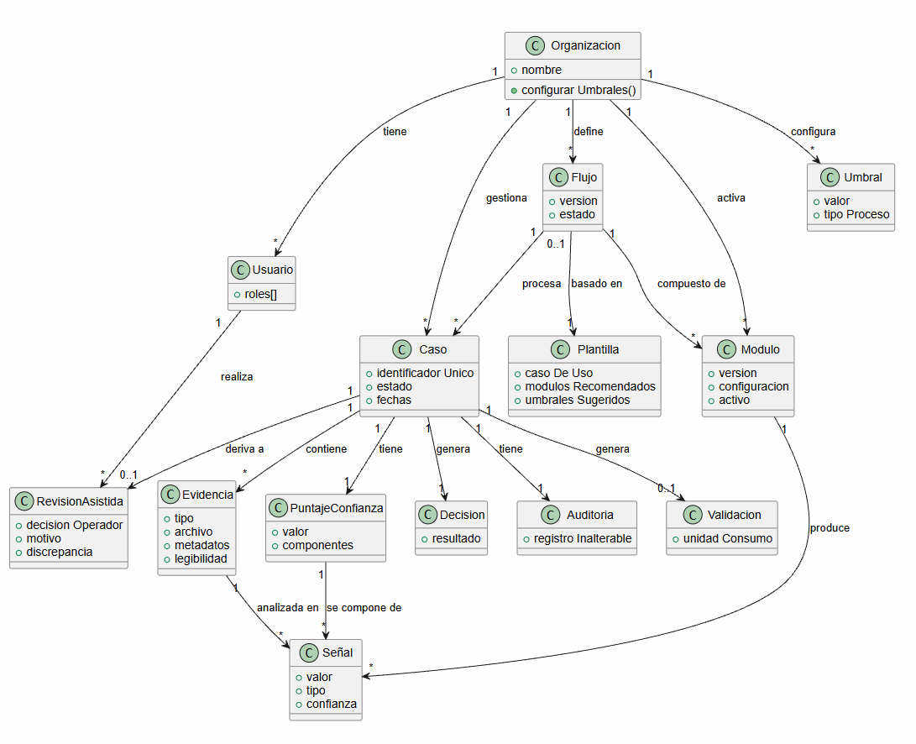

Glosario
Termino adoptado | Definición | Fuente(s) | Términos sinónimos o inconsistente
Organización | Cliente de DPRIME dentro de la plataforma, con usuarios, flujos y datos aislados. | §2.13, §6 | "cliente" (usado indistintamente)
Caso | Unidad de trabajo que agrupa toda la evidencia recibida sobre un mismo hecho y la decisión tomada sobre él. | §6 | "siniestro", "solicitud", "expediente"
Evidencia | Cualquier archivo aportado sobre un caso: documento, imagen, video o audio. | §6 | "documento", "archivo", "adjunto"
Señal | Resultado individual producido por un módulo de análisis sobre una pieza de evidencia o sobre el conjunto. | §6 | "resultado de módulo", "hallazgo"
Puntaje de confianza | Valor entre 0 y 100 que resume las señales de un caso y sobre el cual se aplica la decisión. | §2.6, §6 | "puntaje", "confianza"
Decisión | Resultado del proceso: aprobar, rechazar, derivar a revisión asistida o solicitar antecedentes adicionales. | §2.6, §3 | "veredicto", "resolución"
Flujo | Secuencia configurada de ingesta, análisis, reglas y decisión que un cliente define para un proceso suyo. | §2.8, §6 | "proceso", "secuencia"
Modulo | Capacidad de análisis activable de forma independiente dentro de un flujo (ej. detección de rostros, extracción de campos). | §2.9, §6 | "componente", "capacidad"
Revisión asistida | Intervención de un operador humano sobre un caso que la plataforma no resolvió automáticamente. | §2.7, §6 | "intervención humana", "bandeja de trabajo"
Auditoria | Registro completo e inalterable de todo lo ocurrido sobre un caso: evidencia, módulos ejecutados, versiones, reglas, puntaje, decisión e intervenciones. | §2.11, §6 | "trazabilidad", "bitácora"
Validación | Unidad de consumo sobre la cual se factura el uso de la plataforma: se contabiliza cuando se entrega un resultado con puntaje. | §2.14, §6 | "consumo", "evento facturable"
Umbral | Valor de puntaje a partir del cual corresponde una decisión determinada (ej. ≥85 aprueba automáticamente). | §2.6, §6 | "límite", "corte"
Plantilla | Flujo preconfigurado por caso de uso (reembolso de gastos médicos, siniestro automotriz, etc.), que incluye módulos, reglas y umbrales sugeridos. | §2.16 | "modelo de proceso", "flujo de inicio"

Caso de uso

Requisitos funcionales y no funcionales

Set de pruebas funcionales

Set de pruebas extra-funcionales

Backlog

Diagrama de secuencia de sistema

Técnicas de prompting utilizadas

Inconsistencias detectadas y su resolución

Discusión

Conclusiones

anexos

